IL MOTO ESTERNO

Argomenti trattati:
- DEFINIZIONE DEL MOTO ESTERNO
- SPESSORE DELLO STRATO LIMITE
- FORZA DI TRASCINAMENTO SU CORPI SIMMETRICI
- CALCOLO DELLA FORZA DI TRASCINAMENTO
- FORZA DI TRASCINAMENTO SU CORPI ASIMMETRICI
- DIAGRAMMI DEL COEFFICIENTE DI RESISTENZA
- ESERCIZI

DEFINIZIONE DEL MOTO ESTERNO
Il termine “moto esterno” indica quella parte della scienza del moto dei fluidi in cui si studiano le interazioni che insorgono tra un corpo e un fluido che scorre esternamente ad esso: che sia il fluido a muoversi ed il corpo fermo o viceversa è irrilevante, poiché si considera il moto relativo tra le due sostanze. Quando si ha questo moto relativo si generano degli sforzi che possono essere di due nature differenti:
- sforzi normali, dovuti alla variazione della pressione esercitata dal fluido sui diversi punti della superficie del corpo;
- sforzi tangenziali, dovuti al fenomeno dell’aderenza che si instaura tra il fluido e la superficie del corpo.
La somma di tutte le forze che agiscono sull’oggetto è definita forza di trascinamento.

SPESSORE DELLO STRATO LIMITE
Quando un fluido investe un corpo (o analogamente quando un corpo si muove all’interno di un fluido) si capisce già intuitivamente che esso ne sarà influenzato, anche se tale influenza non verrà sentita a distanza infinita dal corpo ma solo dalla porzione di fluido che lo circonda.

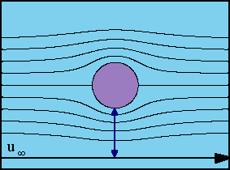
FIG.1_Spessore dello Strato Limite

Definiamo spessore dello strato limite la distanza dalla superficie del corpo alla quale la velocità del fluido è pari al 99% della velocità del fluido indisturbato.
Conseguentemente si definirà strato limite il luogo dei punti che gode di quella
proprietà.
Con riferimento alla Fig.1 (caso particolare di un cilindro immerso in un fluido) si ha che detta u${}_{∞}$ la velocità del fluido indisturbato, la velocità dimensionale definita come :
u*$=\frac{u}{u_{∞}}$ (1)
vale sullo strato limite 0.99.
Considerando l’ipotesi dell’aderenza, secondo la quale in tutti i fluidi le particelle a diretto contatto con i confini solidi non scorrono rispetto al confine stesso, la velocità dimensionata sulla superficie vale 0, ovvero la porzione di fluido a diretto contatto con il corpo non si muove rispetto ad esso.
Per analizzare più approfonditamente l’andamento dello strato limite è opportuno considerare il caso particolare di una lastrina piana, utile per la sua simmetria.

FIG.2

In Fig.2 è stato fissato un sistema di riferimento cartesiano in cui lungo l’asse x, che rappresenta la direzione parallela alle linee di flusso del fluido, è disposta la sezione della lastrina. In corrispondenza dell’ascissa $x=0$, è stato posto il bordo di attacco, ovvero il punto in cui lo strato limite comincia a svilupparsi.
Analizzando solo il sistema fluido-superficie superiore (ritenendo simmetrico il caso fluido-superficie inferiore) si nota che lo spessore dello strato limite, inesistente per ascisse negative, è nullo nel punto di bordo di attacco e cresce progressivamente lungo l’asse x secondo la sua radice quarta. Il profilo di velocità, tracciato per x positive lungo l’asse y, è rappresentato da vettori indicatori di una velocità $u_{∞}$da distanza infinita dalla lastrina fino allo strato limite; superato tale confine si ha una riduzione progressiva della velocità (accorciamento dei vettori) che si annulla sulla superficie del corpo.
Come nel moto interno, anche in quello esterno si possono avere un regime di scorrimento laminare (il fluido scorre in strati che scivolano l’uno sull’altro senza mescolarsi) e un regime di scorrimento turbolento (scorrimento con mescolamento di porzioni di fluido in modo disordinato e caotico).
Tornando al caso della lastrina piana, si osserva in Fig.3 che inizialmente, a partire da $x=0$, il fluido all’interno dello strato limite scorre sempre in regime laminare. Al crescere dell’ascissa si giunge a un valore di x detto x critico (indicato con$x_{\text{cr}}$) in cui si ha la transizione tra regime laminare e turbolento.

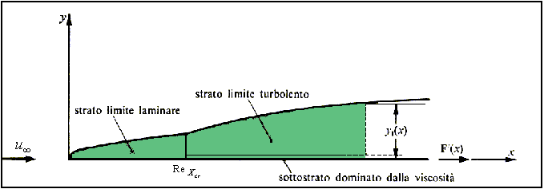
FIG.3

Si può definire il numero di Reynolds (indicato nel nostro caso con${\text{Re}}_{x}$) come si era fatto nel caso del moto interno:

$u_{∞}$_ velocità del fluido indisturbato
${\text{Re}}_{x}=\frac{u_{∞}⋅x}{ν}$ (2) ν _ viscosità cinematica
x _ dimensione caratteristica
Tale numero cresce al crescere della distanza dal bordo di attacco e nel punto $x_{\text{cr}}$ assume il valore critico: ${\text{Re}}_{\text{Xcr}}$= 500000
che indica la soglia al di sotto della quale (per x <$x_{\text{cr}}$) si ha uno strato limite laminare e al di sopra della quale lo strato limite si separa in due:
- un substrato limite laminare che comprende al suo interno la porzione di fluido più direttamente a contatto con la parete e che resta a regime laminare; tale spessore decresce al crescere della x;
- uno strato limite superiore, che è lo strato limite vero e proprio e che delimita superiormente il regime turbolento circoscritto inferiormente dal substrato limite laminare; in tale regione si instaurano gorghi, vortici e moti strani dei fluidi di questo tipo.
Anche se al crescere di x aumenta la regione di fluido con moto turbolento, permane sempre un substrato laminare direttamente a contatto con la parete. Se si traccia un profilo di velocità lungo l’asse y in un punto della zona in cui si hanno i due strati limiti separati, si avrà un andamento parabolico dei vettori in regime laminare e uno pressappoco lineare in regime turbolento.Per comprendere le cause prime della nascita dello strato limite si rimanda al paragrafo successivo.

FORZA DI TRASCINAMENTO SU CORPI SIMMETRICI
Si definisce forza di trascinamento la forza agente su un corpo risultante dalla somma di tutti gli sforzi (forze per unità di superficie) che agiscono sul corpo stesso quando si trova in moto relativo rispetto a un fluido a lui esterno.
Come detto in precedenza i possibili sforzi che si instaurano in questo moto sono riconducibili a due classi diverse: sforzi tangenziali e sforzi normali.
In questo paragrafo si studieranno queste interazioni su corpi di forma simmetrica.
SFORZI TANGENZIALI
Per capire tali sforzi bisogna rifarsi all’ipotesi dell’aderenza, ovvero di non scorrimento dello strato di fluido a immediato contatto con una superficie solida: tale strato tende a frenare lo strato di fluido adiacente, il quale a sua volta frena quello successivo, e così via fino a che l’attrito tra gli strati diventa trascurabile ai fini pratici. Lo strato all’interno del quale si hanno questi effetti di rallentamento è lo strato limite di cui si è discusso nel paragrafo precedente. La decelerazione del fluido
lungo la normale alla superficie del corpo, scaturita dal fenomeno dell’aderenza, implica secondo la Legge di Newton la nascita degli sforzi tangenziali.
In generale tale Legge, così formulata:
$τ=−μ\frac{\text{du}}{\text{dn}}$ (3)

τ_ sforzi tangenziali μ_ viscosità u_ velocità dei vari strati di fluido lungo
la direzione n

sancisce che ogni qualvolta che si verifica l’insorgere di una variazione di velocità lungo una certa direzione, nascono sforzi tangenziali tra strati di fluido. Nel nostro caso, u rappresenta la velocità del fluido rispetto al corpo in funzione della distanza della parete, n è la direzione normale alla parete stessa. Questo significa che sforzi tangenziali si sviluppano anche tra la parete di un corpo e la porzione di fluido a diretto contatto con esso, ovvero, su ogni punto della superficie si sviluppano forze parallele alla superficie stessa che tirano la “pelle” del corpo trascinandolo nella direzione della velocità. È infine fondamentale sottolineare come l’ipotesi dell’aderenza, l’esistenza di sforzi tangenziali (e conseguentemente anche l’esistenza dello strato limite), dipendano in ultima analisi dalla viscosità del fluido. La viscosità è la grandezza (rappresentata dal parametro μ nella Legge di Newton e avente le dimensioni di una pressione nel tempo) che quantifica l’effetto dell’insieme delle forze tra le molecole che, provocando un attrito interno, tendono ad ostacolare il moto del fluido dissipando energia. La viscosità è inoltre una delle peculiarità dei fluidi reali i quali si differenziano dai fluidi ideali per il fatto che questi ultimi sono incomprimibili e non viscosi ($μ=0$). Se il corpo considerato fosse investito da un fluido ideale non si avrebbe alcuna forza di trascinamento tangenziale.

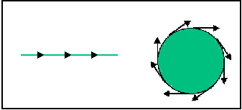
FIG.4_ Sforzi tangenziali agenti su un lamierino
piano e su un cilindro

SFORZI NORMALI
Questi sforzi sono dovuti alle variazioni di pressione che subisce il fluido nel contatto con un corpo in esso immerso. Nel caso precedentemente trattato della lastrina piana tali sforzi non esistevano essendo essa disposta tangenzialmente alla direzione del flusso del fluido. Su questo corpo, la forza di trascinamento totale che il fluido imprime è ricavabile a partire dai soli sforzi tangenziali tramite la loro integrazione sulla porzione di superficie su cui agiscono :

S_ superficie su cui agiscono gli sforzi
$F_{T}$ = $\int_{S}{τ}⋅\text{dS}$ (4) τ_ sforzi tangenziali
Per meglio comprendere l’insorgere di codeste interazioni è preferibile studiare un corpo cilindrico investito da un fluido. Tale caso, inoltre, è utile per le numerose applicazioni pratiche che riscontra: per esempio si possono ricondurre a questa trattazione i casi dei fili elettrici, dei pali della luce o, ancora, delle ciminiere investiti dal vento.
Considerando un cilindro, oltre agli sforzi tangenziali (sempre presenti con fluidi viscosi), si hanno sforzi perpendicolari alla superficie del corpo che puntano verso il suo centro. Causa di questo fenomeno sono le variazioni di pressione che subisce il fluido nell’interazione con il solido (variazioni nulle nel caso della lastra piana investita parallelamente dal flusso).

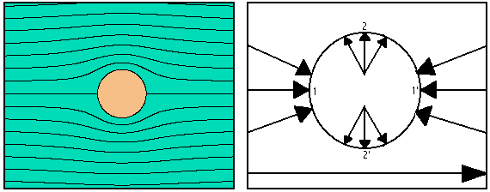
FIG.5a FIG.5b

In figura 5a è rappresentato il cilindro visto in sezione lungo la cui superficie si può notare l’infittirsi e il diradarsi delle linee di flusso del fluido che causano la nascita dei vettori pressione della figura 5b. Si nota prima di tutto la presenza di due punti di ristagno 1 e 1’ ( punti della circonferenza della sezione del cilindro, in cui la velocità del fluido è nulla) e dei due punti 2 e 2’ di depressione (in corrispondenza della massima velocità del fluido). Per comprendere tale andamento applichiamo la Legge di Bernoulli, ovvero l’equazione che esprime la legge di conservazione dell’energia nella fluidodinamica:
$\frac{u_{A}^{2}−u_{B}^{2}}{2}+g⋅\left(z_{A}−z_{B}\right)+\frac{p_{A}−p_{B}}{ρ}+R=−l$ (5)

R_ perdite di carico del fluido $z_{A}$_ altezza del punto A
l_ lavoro specifico prodotto $p_{A}$_pressione nel punto A
g_ accelerazione di gravità $u_{A}$ _velocità nel punto A
Essendo nel nostro caso trascurabile la variazione di energia potenziale specifica (secondo termine del primo membro) nei diversi punti della superficie del cilindro e nulla la produzione di lavoro , si ottiene:

$\frac{u_{A}^{2}−u_{B}^{2}}{2}+\frac{p_{A}−p_{B}}{ρ}=−R$ (6)
Caso fluido ideale:
se il fluido fosse completamente privo di viscosità e incomprimibile (sforzi tangenziali nulli), avremmo che anche le perdite di carico R sono nulle. Si ha un’ulteriore semplificazione della legge:

$\frac{u_{A}^{2}−u_{B}^{2}}{2}+\frac{p_{A}−p_{B}}{ρ}=0$ (7)

Quindi prendendo un punto qualsiasi del fluido, si ha che più in esso la velocità del flusso sovrasta la velocità del fluido indisturbato, più la pressione del fluido in tale punto sarà minore di quella a regime indisturbato (ovvero se uno dei due termini a primo membro della equazione (7) è positivo, l’altro è negativo, in modo che la somma sia costantemente nulla). Generalizzando: nei punti del fluido la velocità e la pressione variano in maniera opposta: se una cresce, l’altra decresce.
Tornando ora a considerare nel fluido ideale il cilindro: il flusso che lo investe con fronte di velocità piatto lambisce il corpo stesso e, non potendolo attraversare, si sposta lungo la sua superficie esterna. Si ottiene in questo modo una riduzione della sezione di passaggio del fluido che dovendo però mantenere una portata costante, aumenterà la sua velocità, in accordo con l’equazione di continuità applicata al fluido stesso (il prodotto tra l’area della sezione che il fluido attraversa e la velocità con cui l’oltrepassa rimane costante su ogni sezione del condotto).
Dunque nel punto di ristagno 1, dove la velocità è nulla perché il fluido gira intorno al cilindro, avrò una pressione $p_{1}$maggiore della pressione statica $p_{∞}$, che il fluido assume a distanza infinita (ovvero sufficientemente elevata) dal corpo. Ne risultano dei vettori di pressione radiali attorno al punto 1 che, puntando verso il centro del cilindro, esercitano una pressione positiva schiacciando materialmente il corpo.
Nei punti 2 e 2’ il fluido è costretto a passare in una ridotta sezione libera di passaggio; applicando allora l’equazione di continuità, si registra un aumento di velocità (addensamento delle linee di flusso) che determina a sua volta, per l’equazione di Bernoulli, una diminuzione della pressione rispetto alla pressione $p_{∞}$.
Si è verificato così che in 2 e 2’ si ha una depressione che graficamente si indica con dei vettori di pressione radiali volti verso l’esterno e che tirano dunque in tale direzione la superficie del cilindro. Superato l’ostacolo massimo che il corpo opponeva nella sezione contenente i punti precedenti, il fluido rallenta nuovamente riportandosi alla velocità che aveva nella regione attorno al punto di ristagno 1. Così facendo la sua pressione risale: si torna ad avere nuovamente una regione a pressione positiva (vettori direzionati verso l’interno del cilindro).
Fissando un sistema di riferimento angolare, è possibile tracciare un diagramma (Fig.6b) della pressione rispetto al valore $p_{∞}$ al variare di quell’angolo θ (Fig.6a).
Si verificano così le considerazioni precedenti:
-pressione positiva per 0° < θ < 45° e valore massimo in 1;
-pressione negativa per 45° < θ < 135° e valore minimo in 2;
-pressione positiva per 135° < θ < 180° e valore massimo in 1’.
Tuttavia questo comportamento è puramente teorico in quanto porta al cosiddetto paradosso detto paradosso di D’Alambert: “Se il fluido è ideale esso porta ad una forza trasversale nulla”.

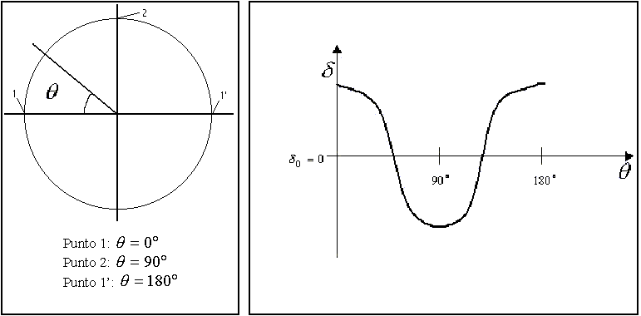
FIG.6a FIG.6b_ Andamento di $δ(θ)=(p−p_{∞})$

Secondo questa trattazione del fenomeno il corpo non riceverebbe alcuna spinta di trascinamento poiché la forza risultante di tutte queste pressioni è nulla. Intuitivamente si capisce ciò dalla cosinusoide del grafico in figura 6b, che evidenzia come l’area sottesa dalla curva degli sforzi normali (ossia la forza risultante) sia pari a zero. Analiticamente si ha la riprova integrando le pressioni lungo la superficie laterale del cilindro per ottenere la forza di trascinamento dovuta agli sforzi normali:
F $=$ $\int_{S}{\left(p−p_{∞}\right)}⋅\text{dS}$ (8)
essendo $\text{dS}$ l’elemento infinitesimo della superficie laterale del cilindro esprimibile come:
$\text{dS}=$$dθ$$R⋅L$
dove R è il raggio della circonferenza della sezione, L è la lunghezza del cilindro e il prodotto $dθ⋅R$ rappresenta l’arco della circonferenza che funge da perimetro della sezione. Essendo inoltre la pressione $δ(θ)=\left(p−p_{∞}\right)$ una funzione dell’angolo θ e la componente ortogonale del vettore forza la sua proiezione tramite il coseno, si ricava:
$\text{dF}=δ\left(θ\right)⋅\text{cos}θ⋅\text{dS}$
Sostituendo nell’ultima equazione la formula di $\text{dS}$, integrando tra 0° e 180° e moltiplicando per due poiché quanto detto finora vale in modo del tutto analogo per la porzione di superficie di cilindro compresa tra 180° e 360°, si ottiene infine:

F = $2⋅\int_{0}^{\text{180}}{δ\left(θ\right)⋅R⋅L⋅\text{cos}θ⋅dθ}=0$ (9)
Come risultato finale ho dunque che, equilibrandosi perfettamente gli sforzi normali, il corpo dovrebbe paradossalmente restare immobile (né trascinato né posto in rotazione) sebbene investito da un fluido in movimento.
Essendo arrivati a codesto risultato solo a causa dell’ipotesi di trattazione di fluidi ideali, il paradosso di D’Alambert costituisce l’evidente prova che essi non esistono.
Caso fluido reale:
se spostandosi dal caso limite precedente, ci si pone nel caso reale di esistenza di fenomeni legati alla viscosità, la forza globale di trascinamento esiste diversa da zero e sarà garantita da due contributi.
- Il primo è dovuto a quegli sforzi tangenziali che si sono trascurati in assenza di viscosità e che si calcolano agevolmente grazie alla legge di Newton . L’andamento di tali sforzi è rappresentato in fig. 7 ove si è fissato lo stesso sistema di riferimento angolare utilizzato in fig. 6b.

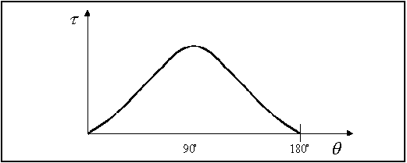
FIG.7

- Il secondo contributo (spesso ben maggiore rispetto al primo) è dovuto al non più simmetrico grafico delle pressioni: gli sforzi normali, che in assenza di viscosità si equilibravano perfettamente, tendono adesso a diminuire in modulo procedendo da
θ = 0° a θ = 180° in senso orario. Di conseguenza si ottiene che la pressione che preme attorno al punto 1 di fig. 5b è maggiore rispetto a quella opposta agente nel punto1’. Infatti durante l’aggiramento del corpo immerso, il fluido perde pressione a causa di perdite di carico non nulle.

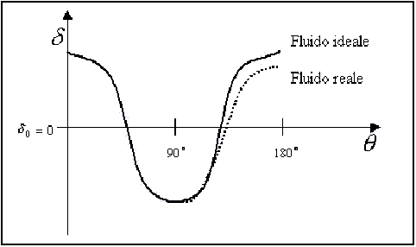
FIG.8
Si prendano in considerazione i punti 1 e 1’ del cilindro: se si imposta l’equazione di Bernoulli tra essi non è più possibile trascurare R, che è in particolare maggiore di zero. Ovvero:
$\frac{u_{1'}^{2}−u_{1}^{2}}{2}+R=\frac{p_{1}−p_{1'}}{ρ}⇒p_{1'}=p_{1}−ρ⋅R<p_{1}$
Come effetto risultante si vedrà il corpo muoversi nello stesso verso di propagazione del flusso: ciò è giustificato dal fatto che, nel passaggio dal bordo di attacco in entrata al bordo di attacco in uscita del cilindro, il fluido rallenta cedendo energia cinetica, per attrito, al cilindro stesso. Infine, è necessario applicare la teoria dei modelli per valutare analiticamente il valore della forza totale di trascinamento, visualizzabile come un vettore applicato nel baricentro del corpo e, nel caso trattato dei corpi simmetrici, avente direzione e verso concordi a quelli della velocità u (fig.9).

FIG.9

CALCOLO DELLA FORZA DI TRASCINAMENTO
Per valutare quantitativamente la forza di trascinamento bisogna rifarsi alla Teoria dei modelli, formulata da Reynolds, che permette di riportare sui modelli originali i risultati ottenuti dalle esperienze fatti su modelli in scala. Si riescono così a generalizzare da poche esperienze delle elaborazioni che riescono a coprire una casistica molto ampia senza dover fare un numero enorme di prove diverse.
La teoria dei modelli si basa su due operazioni fondamentali:
- utilizzare equazioni fisiche dimensionalmente omogenee;
- adimensionalizzare: riscrivere le equazioni moltiplicando e dividendo per opportune grandezze, in modo che ogni equazione contenga tutti numeri puri, (adimesionalizzare una grandezza significa fare un rapporto tra tale grandezza e uno di riferimento).
Il fine di tale processo è dunque arrivare a formulare su un modello in scala un risultato riportabile sul modello originale tramite numeri puri.
Applicando questo ragionamento al moto esterno si ottiene che il numero di Reynolds e la geometria identificano univocamente il comportamento del corpo immerso in un fluido: ad esempio due cilindri si comporteranno allo stesso modo se hanno lo stesso numero di Reynolds e gli stessi parametri geometrici. Al fine di rendere il legame tra lo sforzo totale di trascinamento e le due caratteristiche sopra citate si definisce un raggruppamento adimensionale funzione solo di tali caratteristiche: numero di Reynolds e geometria. Si tratta del coefficiente di attrito (o di resistenza) C${}_{F}$(o C${}_{x}$) : C_{x} = C_{x}( Re; geometria del corpo )
[eq.6]
( dove u∞ rappresenta la velocità del fluido lontano dal corpo, D è la dimensione caratteristica del problema, ν è la viscosità cinematica del fluido )
Dunque nel nostro caso si ricorre alla teoria dei modelli considerando come grandezza dimensionata da trovare la forza di trascinamento totale e come rispettiva grandezza adimensionalizzata il C${}_{F}$. Questo coefficiente, che è considerabile come la misura della difficoltà di penetrare un fluido e che è in generale minore di uno, è un parametro strettamente legato al fattore di attrito ξ utilizzato nel moto di fluidi all’interno di condotti. In particolare si ha il semplice legame:
C${}_{F}=\frac{ξ}{4}$ (10)
L’utilizzo del coefficiente C${}_{F}$piuttosto del fattore ξ si è sviluppato solo per motivi storici e di contrasti: agli studiosi del moto esterno (ovvero dell’aerodinamica) si attribuisce l’utilizzo del coefficiente C${}_{F}$, mentre si deve a quelli del moto interno (ovvero dell’idraulica) il divulgarsi del fattore ξ.
Nelle lezioni precedenti, durante lo studio del moto dei fluidi in un tubo, si è verificato che, date le caratteristiche del tubo e del fluido e trovato il valore del numero di Reynolds, si ottiene il coefficiente di attrito ξ e quindi è possibile affermare che se il numero di Reynolds rappresenta la causa, il coefficiente di attrito rappresenta l’effetto. In modo del tutto simile, anche per il moto esterno si può ricavare l’analogo di ξ , ovvero il coefficiente di resistenza C${}_{F}$.
Come nel moto interno è stata ricavata la relazione che lega la perdita di pressione con il fattore ξ:
$Δp=ρ⋅ξ⋅\frac{L}{D}⋅\frac{W^{2}}{2}$ (11) L_ lunghezza del condotto
D_ diametro del condotto
allo stesso modo, con manipolazioni algebriche analoghe, si arriva al corrispondente legame nel moto esterno:
$F_{t}=C_{F}⋅A⋅ρ_{f}⋅\frac{u_{∞}^{2}}{2}$ (12)
A _ area frontale C${}_{F}$_ forza adimensionalizzata
F${}_{t}$ _ forza di trascinamento $ρ_{f}$ _ densità del fluido
Dividendo entrambi i membri dell’ultima equazione per l’area frontale (superficie proiezione dell’oggetto in esame lungo la direzione della velocità), si può ottenere anche in questo caso di esplicitare una pressione come nella corrispondente formula del moto interno. La scelta della sola area frontale come unica area su cui agisce lo sforzo del fluido, fa capire che, nel calcolo della forza di trascinamento, è considerata la sola proiezione lungo la direzione del moto della composizione vettoriale degli sforzi.

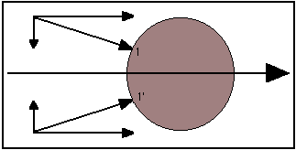
FIG.10

Facendo infatti riferimento alla fig.10 (sezione di un cilindro) si comprende come, preso lo sforzo normale agente su un qualunque punto della superficie del corpo e, preso lo sforzo agente nel punto simmetrico al primo rispetto al diametro orientato nella direzione della velocità, si ha che:
-le componenti dei due sforzi orientate nel verso del fluido sono uguali in modulo e verso e quindi si sommano;
-le componenti perpendicolari a tale direzione sono invece uguali in modulo ma opposte in verso e quindi si elidono (si può dimostrare analiticamente ciò integrando lo sforzo infinitesimo del fluido agente su una porzione infinitesima della pelle del corpo).
Risulta evidente come per ogni punto del corpo conti solo la componente di sforzo parallela al moto del fluido, il che rende dunque irrilevante la superficie parallela a tale direzione. In effetti la sola conseguenza della variazione della superficie parallela è una mutamento degli sforzi tangenziali al corpo (cambia l’area su cui agiscono); tuttavia essendo essi ben meno intensi rispetto agli sforzi normali, tale variazione è praticamente ininfluente sulla forza di trascinamento totale. Solamente l’area proiettata su uno schermo piano perpendicolare alle linee di flusso rappresenta l’effettiva superficie su cui la pressione si applica per dare lo sforzo. Nel caso del cilindro in fig.10, l’area frontale è il rettangolo avente per base la lunghezza del cilindro e per altezza il diametro della sua sezione.
Esempio:
se si varia la sezione del cilindro come in fig.11

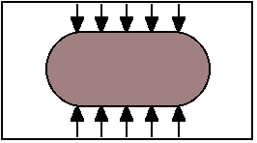
FIG.11

in modo da avere due semicerchi di diametro pari a quello della sezione originale, uniti da due lunghi tratti rettilinei, si aumenta la superficie totale del corpo e quindi anche la quantità degli sforzi; tuttavia si è aumentata solamente l’area parallela al moto del fluido. Gli sforzi tangenziali agiscono ora su una superficie maggiore ma l’aumento che apportano alla forza di trascinamento è trascurabile; gli sforzi normali nati si annullano vicendevolmente, con conseguente effetto nullo. Per ottenere un aumento dell’area frontale, e quindi un aumento proporzionale della forza totale di trascinamento, bisognerebbe accrescere il diametro o la lunghezza del cilindro.
Applicazione pratica:
a livello automobilistico l’aerodinamica e l’area frontale in particolare assumono una posizione di importanza fondamentale. Innanzitutto per avere l’idea di quella che è l’area frontale di una automobile basta pensare di averla disposta perpendicolarmente rispetto a un muro: al tramonto (quando il sole è nel punto più basso), la superficie cercata è l’ombra che la vettura proietta sul muro.
Poiché il motore per sostenere il moto dell’auto deve vincere una forza di trascinamento (che si oppone al moto stesso) proporzionale sia a C${}_{F}$ che all’area frontale A per la (12), per ridurre al minimo la spesa di potenza è necessario diminuire entrambe queste grandezze. Tuttavia le case automobilistiche mirano ormai sempre più a raggiungere valori di C${}_{F}$ il più bassi possibili (anche perché ciò si ottiene dotando le vetture di forme affusolate molto apprezzate esteticamente), trascurando al contrario l’area frontale (la quale risulta essere il più delle volte molto estesa per garantire ampi abitacoli e una maggiore tenuta di strada). Si ha così che, per la maggior parte delle automobili, codesto trattamento che potrebbe far pensare a una riduzione della potenza e dunque del consumo, arriva al risultato opposto.

FORZA DI TRASCINAMENTO SU CORPI ASIMMETRICI
Finora si è considerato esclusivamente il caso di corpi dalla forma simmetrica (come un cilindro, una sfera o una lastrina piana) e in particolare con la parte superiore uguale alla parte inferiore. Si passa ora a studiare corpi asimmetrici.
Quando questi oggetti sono investiti da un fluido reale, la forza di trascinamento che ne scaturisce non è più orientata nella direzione del moto del fluido indisturbato poiché gli sforzi normali non si equivalgono bilanciandosi. Quello che ne consegue è che la forza totale può essere scomposta nella somma di due forze ortogonali:
- La Forza di Portanza, che è quella determinata dalla diversa velocità di scorrimento del fluido su un corpo che presenti le superfici inferiore e superiore di curvatura differente;
- La Forza di Resistenza (o Attrito aerodinamico), dovuta al fatto che un oggetto, spostandosi, deve occupare uno spazio che è già pieno d’aria; questa viene quindi spinta in avanti e lateralmente e, scivolando lungo l’oggetto, occupa lo spazio da esso lasciato libero.
Esempio classico di solido asimmetrico in movimento in un fluido è l’ala dell’aereo che costituisce una delle applicazioni più utili e studiate dell’aerodinamica. In generale questo oggetto presenta un profilo pressoché piatto inferiormente e bombato con una sorta di “gobba” decentrata superiormente.

FIG.12

Si può allora dimostrare come, a differenza di quanto accade per il cilindro, i tempi di percorrenza siano diversi per le particelle di fluido (che nel suddetto esempio è l’aria) che scorrono lungo la superficie del profilo, partendo simmetricamente sopra e sotto il punto di ristagno a monte. La porzione di aria che passa sotto l’ala passa quasi indisturbata ed è in ritardo rispetto alla più veloce porzione che deve percorrere un tragitto più lungo. Affermare che questa seconda porzione sia accelerata rispetto all’altra perché deve compiere un tragitto maggiore nello stesso tempo è sbagliato: il motivo dell’aumento di velocità sta infatti nell’impacchettamento che le linee di flusso subiscono a causa della brusca riduzione della sezione di passaggio imposta dalla gobba dell’ala (applicazione della equazione di continuità). Codesta accelerazione intuitivamente crescerà al crescere dell’angolo di attacco mostrato in fig.13 perché maggiore è l’ostacolo portato superiormente dal corpo al cammino del fluido. Per l’equazione di Bernoulli (precedentemente introdotta) si ottiene che la pressione sulla superficie inferiore sovrasta nettamente quella esercitata sulla superficie inferiore, variando la velocità e la pressione in maniera opposta da punto a punto dell’aria.

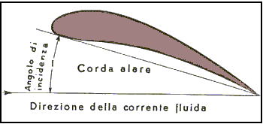
FIG.13_ Angolo di attacco (o incidenza)

Come illustrato in fig.12, la forza di trascinamento totale, applicata nel punto del corpo detto centro di spinta, non è più allineata con la direzione del fluido indisturbato ma forma con questa un angolo considerevole. Scomponendo la forza in due determinate direzioni troviamo:
-la Forza di Resistenza $F_{R}$ parallela ma opposta al flusso indisturbato e dunque contrapposta al moto dell’ala (dovuta agli sforzi tangenziali);
-la Forza di Portanza $F_{P}$ perpendicolare alle linee di flusso e rivolta verso l’alto.
Quest’ultima è la forza che permette all’aereo di galleggiare ed è conosciuta anche come spinta dinamica agente su un corpo in movimento in un fluido dovuta alla legge di Bernoulli. Generalmente, infatti, i profili alari sono progettati in modo tale che il fluido che lambisce l’ala, generi una forza verso l’alto ben maggiore rispetto alla forza di resistenza che si oppone al moto (i profili più efficienti arrivano sino a una portanza 4-5 volte più grande della resistenza). Ciò consente al motore di riuscire a sostenere l’aero anche a basse velocità: il motore sviluppa una forza relativamente bassa che pareggia la forza di resistenza, mentre la portanza ben più intensa della resistenza e quindi della forza fornita dal motore, riesce ad equilibrare la forza di gravità dovuta all’elevato peso dell’aereo. In conclusione si può affermare che l’ala agisce da moltiplicatore trasformando una spinta in avanti in una cinque volte più grande verso l’alto.
Calcolo analitico della portanza e della forza di resistenza:
Anziché calcolare la forza totale di trascinamento $F_{T}$, risulta più agevole calcolare separatamente la forza di portanza e quella di resistenza che forniscono indicazioni chiare sulle modalità di volo dell’aereo:

(13) $A_{F}$_area frontale dell’ala
$ρ_{F}$_densità del fluido
(14) $u_{∞}$ _velocità dell’aereo

Si nota subito l’utilizzo di un nuovo coefficiente C${}_{y}$, oltre al già noto coefficiente C${}_{x}$ che tiene conto della resistenza al moto dovuta agli attriti tangenziali tra flusso e superficie del corpo. C${}_{y}$ è inoltre 4-5 volte maggiore di C${}_{x}$ (fattore di rapporto portanza – resistenza dell’ala).
Si pongono due precisazioni:
- la grandezza caratteristica con cui si calcola il numero di Reynolds (necessario per ricavare C${}_{x}$e C${}_{y}$) è la Corda alare, definita come la distanza tra il bordo di attacco a monte e quello in uscita dell’ala (vedi fig.13);
- l’area frontale dell’ala non è quella che si coglie guardando l’aereo dal davanti. La portanza è infatti dominante sulla forza resistente e quindi l’area su cui agisce il più dello sforzo è quella che osserviamo guardando l’aereo dall’alto.
Applicazione pratica:come vola un aeroplano.
Si supponga di fotografare in un istante il diagramma delle forze agenti su un aereo che voli a velocità e quota costanti. La velocità fornita dal motore sviluppa una forza in avanti che richiama una forza di resistenza uguale in modulo ma di verso opposto che rallenta il mezzo. A sua volta, a tale forza corrisponde una portanza 4-5 volte più grande in modulo e diretta verso l’alto. Per consentire il mantenimento di un assetto di volo orizzontale la portanza dovrà controbilanciare perfettamente il peso dell’aereo e inoltre occorre che il centro di spinta (punto dell’ala in cui è applicata la portanza) sia disposto rispetto al centro di gravità in modo da evitare momenti che portino in rotazione il veicolo. La posizione del punto di spinta è funzione della geometria alare dell’angolo d’attacco.
A questo punto per variare lo stato di moto, per far salire o scendere l’aereo, oppure farlo accelerare o decelerare, il pilota ha a disposizione due possibilità:
- può variare la velocità mantenendo così costanti i valori di C${}_{y}$e di C${}_{x}$; dalle formule (13) e (14) si nota che la portanza e la forza di resistenza aumentano e diminuiscono con la velocità $u_{∞}$ ma mantengono costante il loro rapporto;
- può variare l’angolo d’attacco tra più e meno i 15°, mantenendo costante la velocità $u_{∞}$; la portanza, che varia dunque in maniera approssimativamente proporzionale con l’inclinazione, cambia mentre la forza di resistenza resta costante (cambia il rapporto tra C${}_{y}$e C${}_{x}$). In ogni caso l'angolo di incidenza non deve superare i 15°, infatti oltre i 15° i filetti fluidi non riescono a ricongiungersi nel bordo di uscita e si crea una depressione con conseguente diminuzione di portanza che rende incontrollabile il velivolo (fenomeno dello "stallo").
Entro i limiti detti sopra, se viene aumentato l'angolo d'attacco mentre si mantiene costante la velocità, l'aereo sale (aumenta la portanza rispetto alla forza peso); se invece l'angolo d'attacco viene diminuito, ossia l'ala viene inclinata verso il basso, l'aereo perderà portanza e comincerà a scendere. Inoltre, un aereo salirà di quota (cabrerà) all'aumentare della sua velocità, mentre scenderà (picchierà) se la velocità diminuisce. Durante il volo, il pilota cambia frequentemente la velocità e l'angolo d'attacco e questi due fattori spesso si bilanciano tra loro; ad esempio, se il pilota volesse aumentare la velocità mantenendo però un volo livellato, dovrebbe ridurre l'angolo d'attacco per compensare l'aumento di portanza dovuto alla maggiore velocità dell'aereo.
Quando si prepara all'atterraggio, il pilota deve ridurre il più possibile
la velocità del mezzo e, per compensare la considerevole perdita di portanza
dovuta alla diminuzione di velocità, egli opera in modo che si generi ulteriore
portanza variando la superficie alare, l'effettivo incurvamento e l'angolo
d'attacco. Ciò è possibile grazie all'impiego di dispositivi per aumentare la portanza chiamati ipersostentatori o flaps, che sono grandi estensioni alari poste sul lato posteriore dell'ala (chiamato anche bordo d'uscita). Durante il volo di crociera, la maggior parte dei flaps vengono normalmente ritratti all'interno dell'ala, ma se si rende necessario un aumento di portanza il pilota può utilizzarli.

DIAGRAMMI DEL COEFFICIENTE DI RESISTENZA
Tornando ad analizzare il caso di un cilindro e di una sfera in moto relativo con un fluido, per calcolare le forze di trascinamento che si vengono a creare, è necessario disporre dei diagrammi di valori di C${}_{F}$ per tali corpi al variare del numero di Reynolds.
Quando si dispone di grafici quali quelli di fig.14 e 15, bisogna innanzitutto fare attenzione a quale coefficiente di attrito si fa riferimento (se a $C_{F}$ o a ξ) e, in secondo luogo, occorre rendersi conto di quale dimensione caratteristica del corpo si è fatto uso per calcolare il numero di Reynolds rappresentato in ascissa. Mentre per corpi dalla forma regolare come sfera e cilindro il compito non è arduo, in corpi dalla forma irregolare trovare la grandezza caratteristica può essere complicato: i diagrammi sono realizzati e pubblicati da diversi studiosi, ognuno dei quali si serve di convenzioni differenti e definisce quindi grandezze caratteristiche discordi.

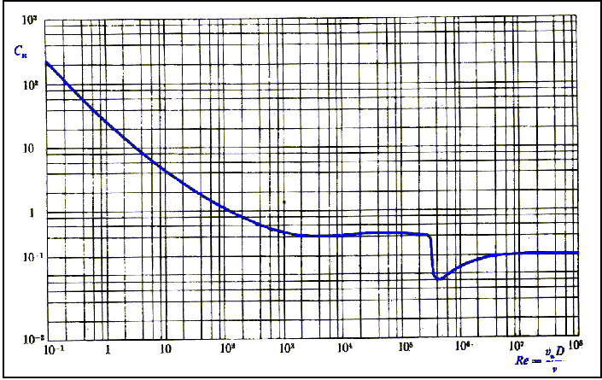
FIG.14_ coefficiente di resistenza di una sfera investita da una corrente
piana uniforme.

Tornando ai grafici di C${}_{F}$, sia per la sfera che per il cilindro si ha che:
-per valori di Re molto bassi, C${}_{F}$ ha valori alti che però decrescono rapidamente al crescere dell’ascissa. Questa è una regione in cui non si lavora quasi mai nei casi pratici. Un esempio di moto relativo fra fluido e cilindro con Re così basso, è quello dei peli delle piante mossi dal vento, in cui sia le dimensioni del corpo che la velocità dell’aria sono notevolmente ridotte.
-Per valori intermedi di Re (caso di corpi con velocità relativa al fluido modesta ma dimensioni ormai notevoli) il C${}_{F}$ è praticamente costante (zona piatta dei grafici).
-Per valori alti di Re si lavora sul ginocchio della curva (situazione più frequente nei casi pratici). Tale zona rappresenta la transizione tra il regime laminare e quello turbolento e, nel moto esterno, questo passaggio porta a una riduzione della spinta di trascinamento: il C${}_{F}$ “crolla”. Si è nel caso di corpi molto veloci e/o molto grossi (esempio: un proiettile, piccolo ma molto veloce).
In grafici di C${}_{F}$ sensibili come quelli sopra riportati, si può vedere molto chiaramente come per valori di Re, anche piuttosto elevati, C${}_{F}$ sia a destra del ginocchio vicino a zero senza mai assumere tal valore.

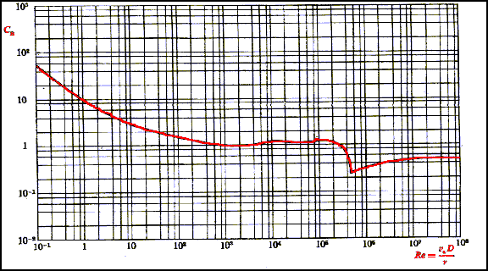
FIG.15_ Coefficiente di resistenza di cilindro investito
normalmente da una corrente piana uniforme

ESERCIZI
ES.1 Si consideri un automobile portata alla velocità costante di 120 chilometri orari. Si calcoli la potenza che il motore deve erogare per mantenere tale velocità. Trascurando le forze di attrito di rotolamento, si assuma l’area frontale A${}_{F}$ della vettura pari a 1.8 metri quadrati e il coefficiente di attrito pari a 0.34.

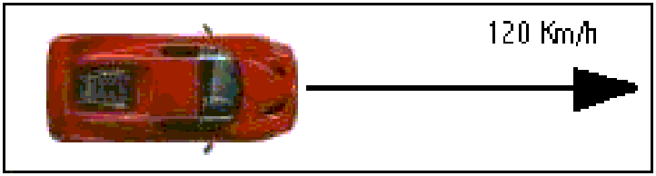
FIG.16

RISOLUZIONE
Dati: $u=\text{120}{\text{Km}}/h$, $A_{F}=1\text{.}8m^{2}$, $C_{F}=0\text{.}\text{34}$
Facendo riferimento alle apposite tabelle è possibile risalire alla densità di massa e alla densità cinematica del fluido che nel suddetto caso è l’aria:
$ρ_{\text{ARIA}}=1\text{.}2{\text{Kg}}/{m^{3}}$(temperatura ambiente), $ν_{\text{ARIA}}=\text{17}⋅{\text{10}}^{−6}{m^{2}}/S$
Si hanno dunque tutte le grandezze per calcolare la forza di trascinamento dalla (12):
$F_{T}=C_{F}⋅A_{F}⋅ρ_{\text{ARIA}}⋅\frac{u^{2}}{2}=0\text{.}\text{34}⋅1\text{.}\text{20}⋅1\text{.}8⋅{\left(\text{120}⋅\frac{\text{1000}}{\text{3600}}\right)}^{2}⋅\frac{1}{2}=\text{408}N$
Occorre ora trasformare questa forza, necessaria a vincere la componente aerodinamica degli attriti, nella corrispondente potenza erogata ricordando che un lavoro equivale a una forza per uno spostamento e la rispettiva potenza è un lavoro nel tempo. Ne deriva che basta moltiplicare la forza di trascinamento per la velocità costante dell’automobile:
$P=F_{T}⋅u=\text{408}⋅\frac{\text{120}⋅\text{1000}}{\text{3600}}=\text{13600}W=\text{18}\text{.}5\text{CV}$
ricordando che un cavallo a vapore equivale a 735 watt.
Nella realtà, l’attrito aerodinamico è a queste velocità ben inferiore dell’attrito totale: il maggior contributo alla resistenza al moto è fornito infatti dall’attrito di rotolamento che è stato trascurato esulando così dal caso reale. Nella realtà al motore sarà allora richiesta una potenza effettiva di 40-45 CV di cui 20-25 per vincere l’attrito di rotolamento.
Provando a portare la macchina a una velocità costante di $\text{180}{\text{Km}}/h$si ottiene:
$$F_{T}=C_{F}⋅A_{F}⋅ρ_{\text{ARIA}}⋅\frac{u^{2}}{2}=0\text{.}\text{34}⋅1\text{.}2⋅1\text{.}8⋅{\left(\frac{\text{180}⋅\text{1000}}{\text{3600}}\right)}^{2}⋅\frac{1}{2}=\text{918}N$$

$$P=F_{T}⋅u=\text{918}⋅\frac{\text{180}⋅\text{1000}}{\text{3600}}=\text{45900}W=\text{62}\text{.}\text{45}\text{CV}$$
In queste nuove condizioni l’attrito aerodinamico contribuisce al più della potenza richiesta al motore in quanto l’attrito di rotolamento resta costante in codesta fascia di velocità. In particolare, se esso dissipa ancora 20-25 CV, si ha che la potenza effettiva è circa 87.5 CV.
Se data una automobile con motore in grado di sviluppare tale potenza massima, si vogliono raggiungere velocità maggiori, bisogna operare sulle due forme di attrito:
-riducendo lo spessore delle ruote (riducendo di conseguenza l’attrito di rotolamento ma perdendo in stabilità);
-riducendo l’area frontale o il coefficiente C${}_{F}$.
In ogni caso, a velocità elevate, per averne buone variazioni diventa determinante la componente aerodinamica più ancora di quella dovuta al rotolamento e persino ancor più della potenza.

ES.2 Trovare la velocità di caduta di una gocciolina di pioggia (considerata idealmente sferica) del diametro di 5 mm.

RISOLUZIONE
La sferetta, supposta inizialmente ferma, comincia la sua caduta sotto l’azione della sola forza peso $F_{G}$ mentre la forza di trascinamento $F_{T}$ , proporzionale alla velocità tramite la (12), è nulla. Successivamente la velocità di caduta aumenta per l’azione della $F_{G}$ costante ma in conseguenza di ciò anche la $F_{T}$, ora non più nulla , cresce opponendosi al moto e facendo calare quindi l’accelerazione. Infine, all’equilibrio, la goccia ha raggiunto una velocità tale che la forza di trascinamento pareggia perfettamente la forza peso; il suo moto diventa dunque rettilineo uniforme per il primo principio della dinamica.
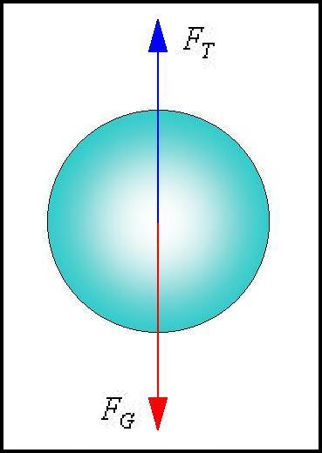
FIG.17
Per risolvere il problema basterà quindi calcolare la forza peso e uguagliarla a quella di trascinamento. La massa della gocciolina è (ricordando che$V_{\text{SFERA}}=π⋅\frac{d^{2}}{6}$):
$M=ρ_{H_{2}O}⋅V_{\text{SFERA}}=\text{1000}⋅π⋅\frac{0\text{.}\text{0005}}{6}=6\text{.}\text{545}⋅{\text{10}}^{−8}\text{Kg}$
da cui si ricava (g_ accelerazione di gravità) : $F_{P}=g⋅M=9\text{.}\text{81}⋅6\text{.}\text{545}⋅{\text{10}}^{−8}=\text{64}\text{.}2⋅{\text{10}}^{−8}N$
Ma essendo a regime $F_{P}=F_{T}$ e $F_{T}=C_{F}⋅ρ_{\text{ARIA}}⋅A_{F}⋅\frac{u^{2}}{2}$, si può ricavare
l’espressione per la velocità di caduta:

$u=\sqrt{\frac{2⋅F_{P}}{C_{F}⋅A_{F}⋅ρ}}=\sqrt{\frac{2⋅6\text{.}\text{42}⋅{\text{10}}^{−7}}{C_{F}⋅1\text{.}2⋅π⋅0\text{.}{\text{0005}}^{2}}}$
essendo l’area frontale di una sfera il suo cerchio massimo (cerchio di diametro pari al diametro della sfera).
L’unico valore che resta da sostituire nella formula è C${}_{F}$: esso si ricava grazie al numero di Reynolds attraverso il diagramma di fig.14 per la sfera. Utilizzando come grandezza caratteristica il diametro D:
Re$=\frac{u⋅D}{ν_{\text{ARIA}}}$
Ne consegue che C${}_{F}$, da cui dipende l’incognita u, dipende a sua volta dalla velocità. Per sbloccare questa situazione di “stallo” bisogna applicare un metodo iterativo di risoluzione: quando in un problema si ha la grandezza ricercata A espressa in funzione di una seconda grandezza B e, allo stesso tempo, si conosce di B solo una formula in funzione di A, è necessario ipotizzare un valore plausibile dell’incognita A con cui ricavare in seguito B. Successivamente con quest’ultima, si calcola nuovamente la prima grandezza ottenendo in generale un valore differente da quello ipotizzato; è così concluso un ciclo identificabile come il primo passo dell’iterazione. Successivamente è possibile (nonché necessario) eseguire altri passi e, se il metodo applicato al caso particolare converge a una soluzione, si ottengono dalle iterazioni successive risultati (ovvero valori di A) sempre meglio approssimanti la soluzione (come si può notare dal fatto che differiscono per quantità progressivamente minori).
Nel caso di una goccia di pioggia si ritiene opportuno ipotizzare una velocità $u_{1}=1m/S$ con cui ricavare il numero di Reynolds Re${}_{1}$:
${\text{Re}}_{1}=\frac{1⋅0\text{.}\text{0005}}{\text{17}⋅{\text{10}}^{−6}}=\text{29}\text{.}\text{41}$
Andando sul diagramma del C${}_{F}$di una sfera ricavo in corrispondenza dell’ascissa Re${}_{1}$un valore C${}_{F1}≈2$. Ritrovo infine il secondo valore della velocità:

$u_{2}=\sqrt{\frac{2⋅6\text{.}\text{42}⋅{\text{10}}^{−7}⋅4}{2⋅1\text{.}2⋅π⋅0\text{.}{\text{0005}}^{2}}}=1\text{.}\text{65}m/S$
casualmente non troppo lontano dalla previsione $u_{1}$. Si procede quindi ad un'altra iterazione: ${\text{Re}}_{2}=\frac{1\text{.}\text{65}⋅0\text{.}\text{0005}}{\text{17}⋅{\text{10}}^{−6}}=\text{48}\text{.}\text{53}⇒C_{F2}≈1\text{.}7⇒u_{3}=\sqrt{\frac{2⋅6\text{.}\text{42}⋅{\text{10}}^{−7}⋅4}{2⋅1\text{.}2⋅π⋅0\text{.}{\text{0005}}^{2}}}=1\text{.}\text{79}m/S$
Tale valore coinciderà ormai con la soluzione anche se per avere valori più precisi bisognerebbe procedere in un paio di ulteriori iterazioni.
Si nota inoltre che ci si è avvicinati al valore esatto approssimandolo dal di sotto e ciò rassicura sul buon esito del procedimento: si sta infatti seguendo lo stesso processo seguito dalla sfera, la cui velocità aumenta istante per istante sino a che non si stabilizza alla velocità di regime.
Poiché, relativamente ai dati di questo esercizio, si sta lavorando in una regione del diagramma di fig. 14 particolarmente instabile per la forte decrescenza della curva (ginocchio della curva), nel caso di un valore iniziale elevato assegnato alla velocità,
si sarebbe potuti giungere ad un'altra soluzione. Per velocità eccessive si otterrebbe infatti un valore di C${}_{F}$ a destra del ginocchio della curva e quindi bassissimo. Questo, di riflesso, porterebbe a un valore ancora alto di velocità, innescando così un processo che darebbe una soluzione differente (in particolare maggiore) da quella trovata precedentemente. Codesta eventualità è possibile in quanto il problema è non lineare, cosicché il modello matematico viene ad avere più di una soluzione sebbene nella realtà fisica il fenomeno avviene in una sola modalità. Nel caso considerato si intuisce che la soluzione matematica che equivale al vero è quella a velocità inferiore (la prima): la goccia subisce un processo di aumento di velocità e si stabilizza di conseguenza sulla minore possibile (ovvero la prima incontrata) che garantisca l’equilibrio fra le due forze agenti su di essa.
Provando ora a ripetere l’esercizio con un più alto valore iniziale di u si ha che:

$$u_{1}=\text{200}m/S⇒{\text{Re}}_{1}=\frac{\text{200}⋅0\text{.}\text{0005}}{\text{17}⋅{\text{10}}^{−6}}=\text{5882}$$
Tale valore non fa cadere il valore di C${}_{F}$a destra del ginocchio della curva e infatti:

C${}_{F}≈0\text{.}4⇒u_{2}=3\text{.}\text{69}$
In definitiva, si trova che nel caso specifico del nostro esercizio, considerando un corpo dalle dimensioni ridotte, è decisamente improbabile ipotizzare un valore di velocità sufficiente a ottenere un elevato numero di Reynolds (sarebbe necessaria una velocità smisurata).

